室外给水管道及设备安装工艺标准

1 范围
本工艺标准适用于民用建筑群（小区），工作压力不大于0.6MPa 的室外给水和消防管网的给水铸铁管及镀锌碳素钢管铺设安装。
2 施工准备
2.1 材料设备要求：
2.1.1 给水铸铁管及管件规格品种应符合设计要求，管壁薄厚均匀，内外光滑整洁，不得有砂眼、裂纹、飞刺和疙瘩。承插口的内外径及管件应造型规矩，并有出厂合格证。
2.1.2 镀锌碳素钢管及管件管壁内外镀锌均匀，无锈蚀。内壁无飞刺，管件无偏扣、乱扣、方扣、丝扣不全、角度不准等现象。
2.1.3 阀门无裂纹，开关灵活严密，铸造规矩，手轮无损坏，并有出厂合格证。
2.1.4 地下消火栓，地下闸阀、水表品种、规格应符合设计要求，并有出厂合格证。
2.1.5 捻口水泥一般采用不小于425#的硅酸盐水泥和膨胀水泥（采用石膏矾土膨胀水泥或硅酸盐膨胀水泥）。水泥必须有出厂合格证。
2.1.6 其它材料：石棉绒、油麻绳、青铅、铅油、麻线、机油、螺栓、螺母、防锈漆等。2.2 主要机具：
2.2.1 机具：套丝机、砂轮机、砂轮锯、试压泵等。
2.2.2 工具：手锤、捻凿、钢锯、套丝扳、剁斧、大锤、电气焊工具、倒链、压力案、管钳、大绳、铁锹、铁镐等。
2.2.3 其它：水平尺、钢卷尺等。
2.3 作业条件：
2.3.1 管沟平直，管沟深度、宽度符合要求，阀门井、表井垫层，消火栓底座施工完毕。
2.3.2 管沟沟底夯实，沟内无障碍物。且应有防塌方措施。
2.3.3 管沟两侧不得堆放施工材料和其它物品。
3 操作工艺
3.1 工艺流程：
安装准备→ 清扫管膛→ 管材、管件、阀门、消火栓等就位→ 管道连接→灰口养护→ 水压试验→ 管道冲洗
镀锌碳素钢管的安装工艺流程参见1-2。
3.2 根据施工图检查管沟坐标、深度、平直程度、沟底管基密实度是否符合要求。
3.3 管道承口内部及插口外部飞刺、铸砂等应预先铲掉，沥青漆用喷灯或气焊烤掉，再用钢丝刷除去污物。
3.4 把阀门、管件稳放在规定位置，作为基准点。把铸铁管运到管沟沿线沟边，承口朝向来水方向。
3.5 根据铸铁管长度，确定管段工作坑位置，铺管前把工作坑挖好。工作坑尺寸见表l-23。
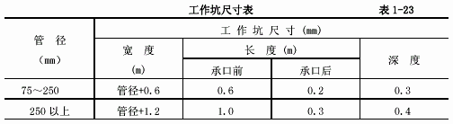
3.6 用大绳把清扫后的铸铁管顺到沟底，清理承插口，然后对插安装管路，将承插接口顺直定位。
3.7 安装管件、阀门等应位置准确，阀杆要垂直向上。
3.8 室外地下消火栓底座下设有预制好的混凝土垫块或现浇混凝土垫层，下面的土层要求夯实。(图1-41)。
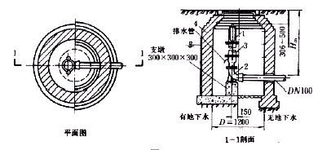
图1-41
1—消火栓；2—弯头底座；3—法兰接管；4—圆形阀门井
3.9 铸铁管稳好后，在靠近管道两端处填土覆盖，两侧夯实，并应随即用稍粗于接口间隙的干净麻绳将接口塞严，以防泥土及杂物进入。
3.10 石棉水泥接口：
3.10.1 接口前应先在承插口内打上油麻，打油麻的工序如下：
3.10.1.1 打麻时将油麻拧成麻花状，其粗度比管口间隙大1.5 倍，麻股由接口下方逐渐向上方，边塞边用捻凿依次打入间隙，捻凿被弹回表明麻已被打结实，打实的麻深度应是承口深度的1/3。
3.10.1.2 承插铸铁管填料深度见表1-24。
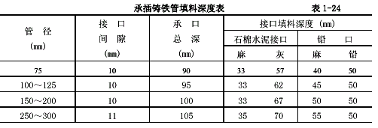
3.10.2 石棉水泥捻口可用不小于425#硅酸盐水泥，3～4 级石棉，重量比为水∶石棉∶水泥= 1∶3∶7。加水重量和气温有关，夏季炎热时要适当增加。
3.10.3 捻口操作：将拌好的灰由下方至上方塞入已打好油麻的承口内，塞满后用捻凿和手锤将填料捣实，按此方法逐层进行，打实为止。当灰口凹入承口2～3mm，深浅一致，同时感到有弹性，灰表面呈光亮时可认为已打好。
3.10.4 接口捻完后，对接口要进行不少于48h 的养护。
3.11 铅接口：
3.12 胶圈接口：
3.12.1 外观检查胶圈粗细均匀，无气泡，无重皮。
3.12.2 根据承口深度，在插口管端划出符合承插口的对口间隙不小于3mm，最大间隙不大于表1-25 规定的印记。将胶圈塞入承口胶圈槽内，胶圈内侧及插口抹上肥皂水，将管子找平找正，用倒链等工具将铸铁管徐徐插入承口内至印记处即可。承插接口的环形间隙详见表1-26。
3.12.3 管材与管件连接处采用石棉水泥接口。
3.13 镀锌碳素钢管铺设：
镀锌碳素钢管埋地铺设要根据设计要求与土质情况做好防腐处理。
3.14 单元水表安装：
单元水表安装于表井底中心(见图1-42)。
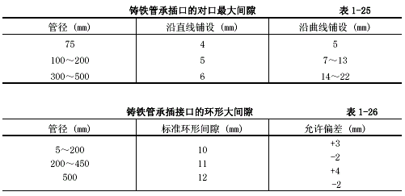
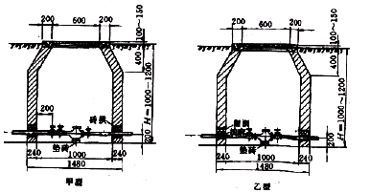
图1-42
3.15 洒水栓安装见图1-43。
3.16 水压试验：
对已安装好的管道应进行水压试验，试验压力值按设计要求及施工规范规定确定。
3.17 管道冲洗：
管道安装完毕，验收前应进行冲洗，使水质达到规定洁净要求。并请有关单位验收，作好管道冲洗验收记录。
4 质量标准
4.1 保证项目：
4.1.1 埋地管沟敷设管道和架空管网的水压试验结果，必须符合设计要求和施工规范规定。
检验方法：检查管网或分段试验记录。
4.1.2 管道及管道支座（墩），严禁铺设在冻土和未经处理的松土上。
检验方法：观察检查或检查隐蔽工程记录。
4.1.3 给水管网竣工验收前，必须对系统进行冲洗。
检验方法：检查冲洗记录。
4.2 基本项目：
4.2.1 管道的坡度应符合设计要求。
检验方法：用水准仪（水平尺）、拉线和尺量检查或检查测量记录。
4.2.2 金属管道的承插和套箍接口的结构及所用填料应符合设计要求和施工规范规定。灰口密实、饱满、平整、光滑、环缝间隙均匀，灰口养护良好，填料凹入承口边缘不大于2mm，胶圈接口平直、无扭曲，对口间隙准确，胶圈接口回弹间隙符合设计要求。
检验方法：观察和尺量检查。
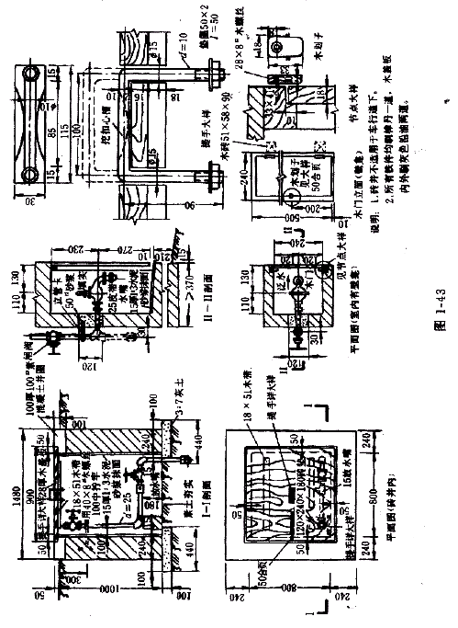
4.2.3 镀锌碳素钢管道的螺纹连接质量要求：螺纹达到管螺纹加工精度，符合国际《管螺纹》规定，螺纹清洁、规整，无断丝，连接牢固，镀锌碳素钢管及管件的镀锌层无破损，螺纹露出部分防腐蚀良好，接口处无外露油麻等缺陷。镀锌碳素钢管无焊接口。
检验方法：观察或解体检查。
4.2.4 镀锌碳素钢管道的法兰连接：要求达到对接平行、紧密，与管子中心线垂直，螺杆露出螺母长度一致，且不大于螺杆直径1/2，螺母在同侧，衬垫材质符合设计要求和施工规范规定。
检验方法：观察检查。
4.2.5 管道支（吊、托）架及管座（墩）的安装：要求达到构造正确，埋设平正牢固，排列整齐，支架与管子接触紧密。
检验方法：观察和尺量检查。
4.2.6 阀门安装质量要求达到型号、规格、耐压强度和严密性试验结果符合设计要求和施工规范规定，位置、进出口方向正确，连接牢固、紧密。启闭灵活、朝向合理、表面洁净。
检验方法：手扳检查和检查出厂合格证、试验单。
4.2.7 埋地管道的防腐层质量要求达到材质和结构符合设计要求和施工规范规定，卷材与管道以及各层卷材间粘贴牢固。表面平整，无折皱、空鼓、滑移和封口不严等缺陷。
检验方法：观察或切开防腐层检查。
4.2.8 管道和金属支架涂漆质量要求达到油漆种类和涂刷遍数符合设计要求，附着良好，无脱皮、起泡和漏涂。漆膜厚度均匀，色泽一致，无流淌及污染缺陷。
检验方法：观察检查。
4.3 允许偏差项目：
室外给水管道安装的允许偏差和检验方法应符合表1-27 的要求。
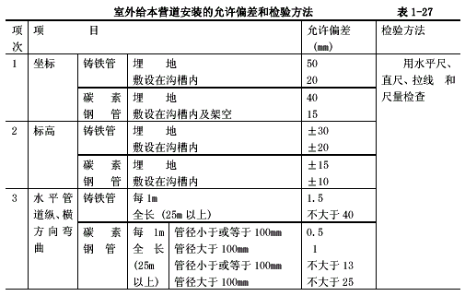
5 成品保护
5.1 给水铸铁管道、管件、阀门及消火栓运、放要避免碰撞损伤。
5.2 消火栓并及表井要及时砌好，以保证管件安装后不受损坏。
5.3 埋地管要避免受外荷载破坏而产生变形，试水完毕后要及时泄水，防止受冻。
5.4 管道穿铁路、公路基础要加套管。
5.5 地下管道回填土时，为防止管道中心线位移或损坏管道，应用人工先在管子周围填土夯实，并应在管道两边同时进行，直至管顶0.5m 以上时，在不损坏管道的情况下，方可采用蛙式打夯税夯实。
5.6 在管道安装过程中，管道未捻口前应对接口处做临时封堵，以免污物进入管道。
6 应注意的质量问题
6.1 埋地管道断裂。原因是管基处理不好，或填土夯实方法不当。
6.2 阀门井深度不够，地下消火栓的顶部出水口距井盖底部距离小于400mm。原因是埋地管道坐标及标高不准。
6.3 管道冲洗数遍，水质仍达不到设计要求和施工规范规定。原因是管膛清扫不净。
6.4 水泥接口渗漏。原因是水泥标号不够或过期，接口未养护好，捻口操作不认真，未捻实。
7 质量记录
7.1 应有材料及设备的出厂合格证。
7.2 材料及设备进场检验记录。
7.3 管路系统的预检记录。
7.4 管路系统的隐蔽检查记录。
7.5 管路系统的试压记录。
7.6 系统的冲洗记录。
7.7 系统的通水记录。

